**22-psp**

**实验3 线性系统的根轨迹分析 —— NI平台实验报告**

1. **实验目的**

1. 根据对象的开环传函，做出根轨迹图。

2. 掌握用根轨迹法分析系统的稳定性。

3. 通过实际实验，来验证根轨迹方法。

1. **实验设备**

1. PC机一台

2. NI ELVIS III一台

3. “Circuits Control Board - 1”(自动控制原理课程实验套件 1)

4. 导线 6 根

1. **实验原理**

（简述实验原理，按步骤画出系统根轨迹，并根据根轨迹分析系统稳定性。）

本次实验所用到的方框图：

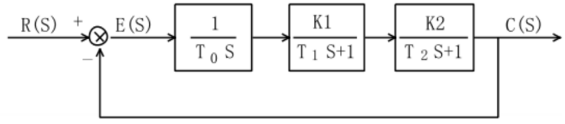

模拟电路图：

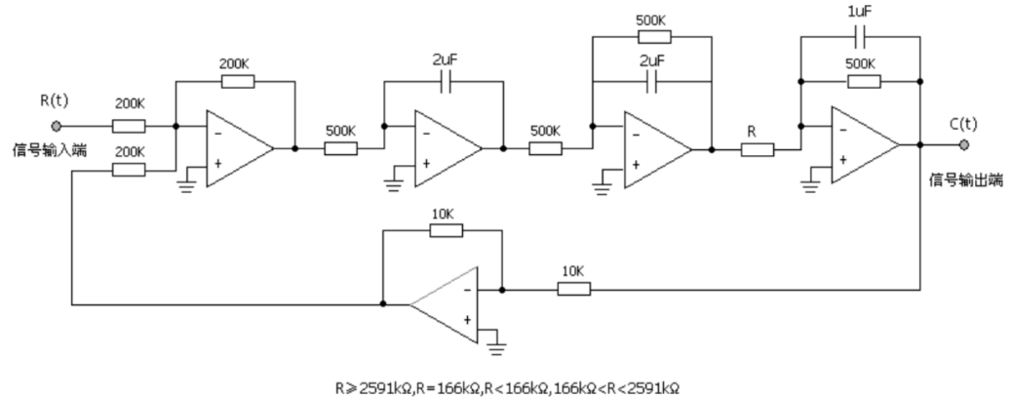

开环传递函数为：



其中，系统的开环增益为：



绘制根轨迹：

所用到的代码为：

1. **% 定义传递函数G(s) = K/s(s+1)(0.5s+1)**
2. **num = 1;**
3. **den = conv([1 0], conv([1 1], [0.5 1]));**
4. **G = tf(num, den); % 创建传递函数对象**
5. **% 绘制根轨迹**
6. **figure;**
7. **rlocus(G);**
8. **grid on;**
9. **title('Root Locus for G(s) = K/s(s+1)(0.5s+1)');**

根轨迹如下：



1、根据上一步绘制的根轨迹图，结合闭环极点在s平面内的位置，分析当开环增益 K 由零变化到无穷大时系统的稳定性。（由于图中取点的精度有限，下面提到的临界值有一定误差）

a. 当开环增益时，闭环极点均在左半平面，系统稳定

b. 当开环增益时，存在右半平面的闭环极点，系统不稳定

2、判断系统处于以下状态时和的取值。（结果见下表）

(1) 闭环极点均为负实数。系统为非周期过程。

(2) 闭环极点有一对在虚轴上的根，系统等幅振荡，临界稳定。（然而实际电路中，由于采用的器件精度有限，很难达到理论上的理想状态，所以当R=R±5%之内时系统等幅，都属于正常情况）。

(3) 两条根轨迹进入 S 右半平面，系统不稳定。

(4) 闭环极点有一对实部为负的共轭复数，系统为衰减振荡过程。

分析：上述分析表明，根轨迹与系统性能紧密相关。通过根轨迹，不仅可以分析闭环系统的动态性能及参数变化对其的影响，还可以根据系统暂态特性的要求确定可调参数，调整开环零点和极点的位置或数量。换句话说，根轨迹法为线性系统的分析与综合提供了一种有效工具。由于根轨迹法采用图解方式求解，直观且简化了高阶系统特征根的计算过程，因此在工程实践中得到了广泛应用。

1. **实验数据与结果分析**
2. 判断系统处于不同状态时闭环极点在s平面上的位置，并计算K和R的取值范围。

|  |  |  |  |
| --- | --- | --- | --- |
| 系统响应 | 闭环极点在根轨迹上的位置 | K | R |
| 非周期过程 | 实轴上 | K＜0.19 | R＞2598kΩ |
| 等幅振荡 | 虚轴上 | K=3 | R=166.7kΩ |
| 系统发散 | 一、四象限 | K＞3 | R＜166.7kΩ |
| 系统衰减振荡 | 二、三象限 | 0.19＜K＜3 | 166.7kΩ＜R＜2598kΩ |

1. 截取系统处于不同状态时的响应曲线，并画出此时闭环极点在s平面上的示意图。

|  |  |  |
| --- | --- | --- |
| 系统状态 | 响应曲线 | 闭环极点s平面示意图 |
| 系统发散 | 1 | Screenshot_2024-12-29-10-51-30-718_com.flexcil.fl |
| 等幅振荡  R=167.26kΩ  （用万用表测出R值） | 2 | Screenshot_2024-12-29-10-51-59-845_com.flexcil.fl |
| 衰减振荡 | 3.1  3.2 | Screenshot_2024-12-29-10-52-13-850_com.flexcil.fl |

**实验3 线性系统的根轨迹分析 —— 直流伺服系统平台实验报告**

1. **实验目的**

1. 掌握二阶系统的性能指标同系统闭环极点位置的关系。

2. 掌握由开环零极点的位置确定闭环零极点的位置的方法。

3. 会用Routh判据判定闭环系统的稳定性。

**实验内容：**

1. 根据系统数学模型，绘制三阶系统根轨，计算系统临界稳定的闭环极点和根轨迹增益。

2. 用Routh判据，求出系统稳定、临界稳定和不稳定时的根轨迹增益范围。

1. **实验设备**

1. GSMT2014 型直流伺服系统控制平台。

2. PC、MATLAB平台。

1. **实验原理**

根轨迹是指当增益从0变化到无穷大时，闭环特征根在平面上移动的轨迹曲线。它不仅直观地显示了变化时闭环特征根的变化过程，还揭示了参数变化对闭环特征根在平面上分布的影响。根轨迹可以用于判断系统的稳定性以及确定系统的动态品质。

闭环系统的稳定性体现在根轨迹是否越过虚轴进入平面的右半部分。根轨迹与虚轴的交点对应的增益值被称为临界增益。通过根轨迹的分布，可以根据原点附近的根数判断系统的型别，并进一步确定对应的静态误差系数。

以直流伺服电机系统为例，其三阶开环传递函数为：



其中，为系统的开环增益。

闭环系统结构图如下图所示：

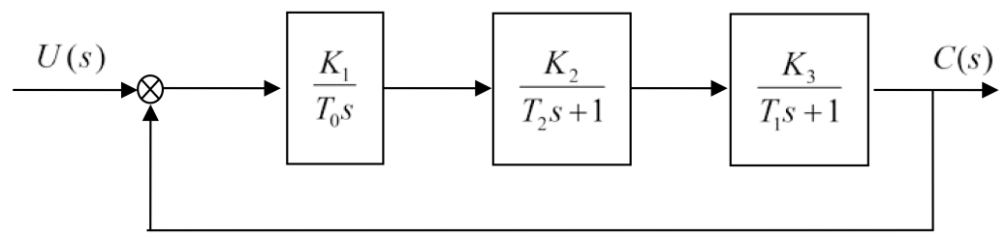

若取参数：，则三阶系统的开环传递函数为：



系统特征方程：，

展开后得到：

化简得到：

特征方程的系数为：

列写劳斯稳定判如下：

|  |  |  |
| --- | --- | --- |
|  |  |  |
|  |  |  |
|  |  |  |
|  |  |  |

系统稳定的充要条件为：

从而：时系统稳定

绘制根轨迹：

所用到的代码为：

1. **% 定义传递函数 G(s)H(s)**
2. **num = 1;**
3. **den = conv([1 0], conv([0.12 1], [0.052 1]));**
4. **G = tf(num, den);**
5. **% 绘制根轨迹**
6. **figure;**
7. **rlocus(G);**
8. **grid on;**
9. **title('Root Locus for G(s)H(s) = K / s(0.12s + 1)(0.052s + 1)');**

根轨迹如下（注意图上选点有一定误差）：

在误差允许范围内与理论结果一致



1. **实验数据与结果分析**

**模型仿真**

|  |  |  |  |  |  |  |  |
| --- | --- | --- | --- | --- | --- | --- | --- |
| K |  |  |  |  |  | 阻尼类型 | 极点位置 |
| 2 | 1002 | 1000 | 0.2 | 1.639 | 1.440 | 欠阻尼 | 左半平面 |
| 5 | 1205 | 1000 | 20.05 | 0.634 | 1.414 | 欠阻尼 | 左半平面 |
| 15 | 1729 | 1000 | 72.9 | 0.369 | 3.321 | 欠阻尼 | 左半平面 |
| 25 | 发散 | | | | | 负阻尼 | 右半平面 |

**实时控制**

注：做实验时原先的电机在增益K大于5.5的时候会直接停机，无法测出无阻尼（等幅振荡）情况下的K值，故无阻尼时的K值是换了另一个电机测出来的，这一个值和其他的值无对比参考的价值。

1.改变K值从图中读值。

|  |  |  |  |  |  |  |  |
| --- | --- | --- | --- | --- | --- | --- | --- |
| K |  |  |  |  |  | 阻尼类型 | 极点位置 |
| 1 | 2000 | 2000 | 0 | 无 | 2.561 | 过阻尼 | 左半平面 |
| 2 | 2000 | 2000 | 0 | 无 | 1.031 | 临界阻尼 | 左半平面 |
| 3 | 2127 | 2000 | 12.7 | 0.895 | 0.636 | 欠阻尼 | 左半平面 |
| 4 | 2288 | 2000 | 28.8 | 0.685 | 1.387 | 欠阻尼 | 左半平面 |
| 5 | 2468 | 2000 | 46.8 | 0.611 | 1.339 | 欠阻尼 | 左半平面 |
| 5.5 | 2554 | 2000 | 55.4 | 1.031 | 1.191 | 欠阻尼 | 左半平面 |

2．寻找无阻尼、临界阻尼时K值

|  |  |
| --- | --- |
| 阻尼类型 | K |
| 无阻尼 | 11.5 |
| 临界阻尼 | 1.85 |

无阻尼、临界阻尼状态时的波形图：

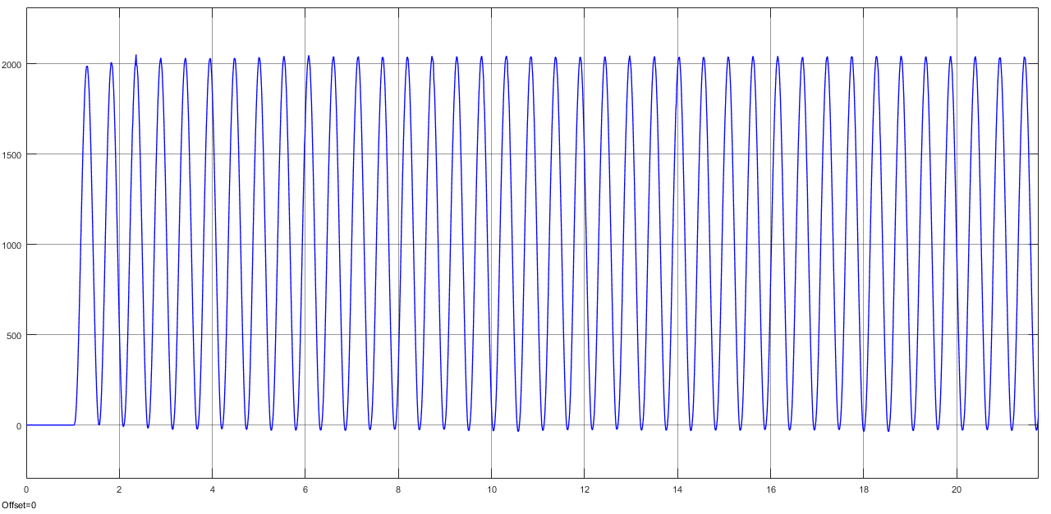 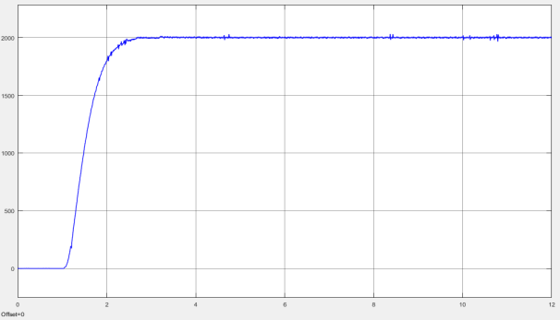

**五、思考**

1、实验中阶跃输入信号的幅值范围应该如何考虑？

答：阶跃信号幅值应为系统量程的0.1倍左右。如果太小会导致读数困难，太大可能导致系统不稳定。

1. 高阶系统的稳定性与哪些参数有关？

答：与系统的固有特性（如极点位置、增益裕度和相角裕度等）、开环增益等均有关。